Pracovný list – Periodická tabuľka prvkov

- Zo slova BRATISLAVA vytvorte značky 10 chemických prvkov a zapíšte ich do tabuľky podľa vzoru. Rozlišujte veľké a malé písmená.
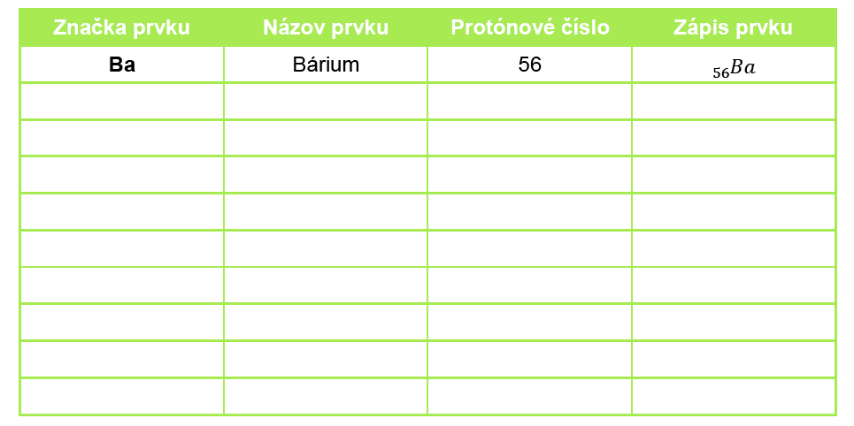
- Neznámy atóm má v jadre 18 mikročastíc´, z nich je 8 protónov. Odpovedzte na nasledujúce otázky.
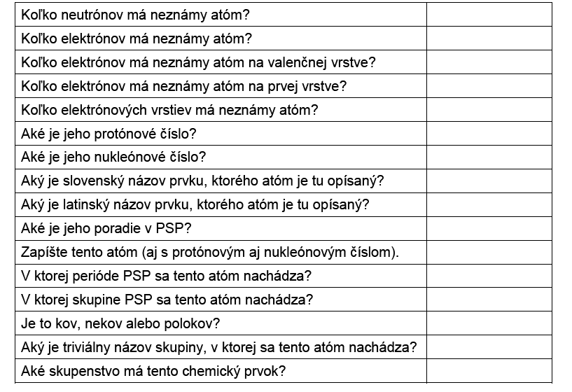
- Doplňte údaje do tabuľky.
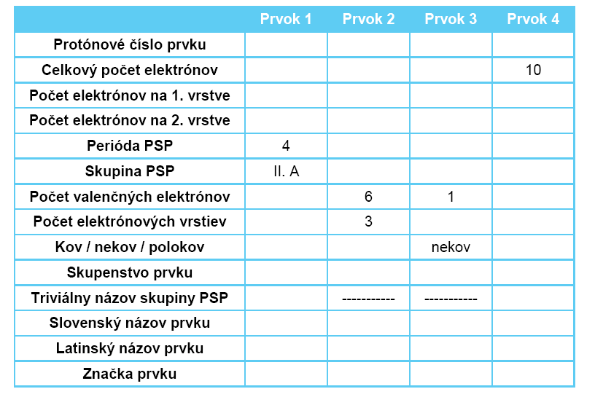
- Na obrázku je model neznámeho atómu. Pozorne si ho prezrite a doplňte vynechané slová v texte.
